РОГЕЙН 110 V этап
1.Время и место проведения:
18 октября 2020г., окрестности п. Гарболово Ленинградской области
Старт на озере Паскоярви
https://yandex.ru/maps?whatshere%5Bpoint%5D=30.463915%2C60.378599&whatshere%5Bzoom%5D=15.657312&ll=30.464117059740005%2C60.37851104031373&z=15.657312
2. Формат соревнований
2 и 4 часа бег – индивидуальный зачет
3. Программа соревнований:
9:30-10:30 Регистрация участников, выдача карт
11.00 -Общий старт участников
13.00 – Финиш участников 2-х часового зачета
13:30 - Награждение победителей и призеров 2-х часового зачета
15.00 - Финиш участников 4-х часового зачета
16:45 – Награждение победителей и призеров 4-х часового зачета
4. Организаторы соревнований:
Команда 110%
https://vk.com/club197270357
т. 921-952-12-02 Андрей Баркалов
5.Заявка и хронометраж:
Заявка на сайте www.orgeo.ru
Отметка электронная SportIdent. Возможно участие со своими или арендованными чипами, стоимость аренды 50 рублей
6.Стартовый взнос:
При заявке и оплате до 17.10.2020г. включительно -
2 часа – 400 рублей, 4 часа - 600 рублей
При заявке и оплате на месте –
2 часа – 600 рублей, 4 часа – 900 рублей

7. Карта:
Используется адаптированная для рогейна карта, составленная на основе спортивных карт. Формат А3 в масштабе 1:20000.

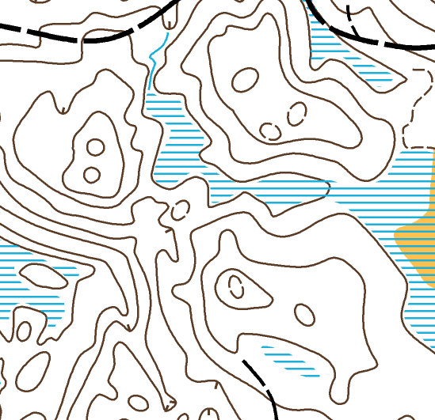

7.Питание участников:
На финише участникам будет предложение питание и чай.
8.Подведение итогов:
Результаты будут опубликованы в группе https://vk.com/club197270357
на сайте www.o-site.spb.ru.

